НАВЕСНОЕ ОБОРУДОВАНИЕ ДЛЯ УНИВЕРСАЛЬНЫХ МИНИ-ПОГРУЗЧИКОВ

Измельчитель веток ДИ–2,0
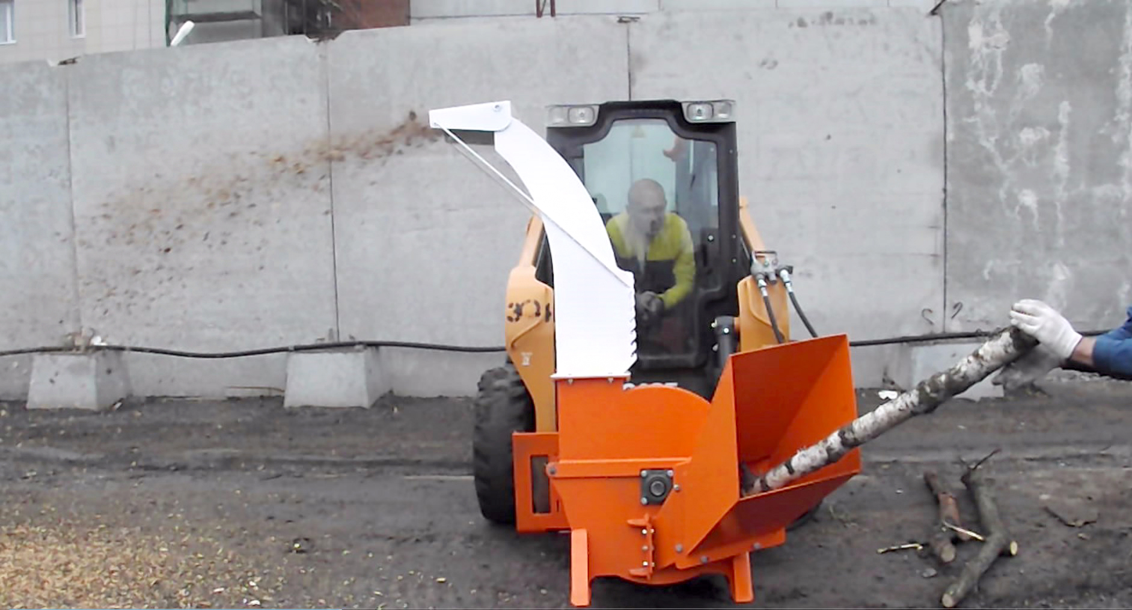
Измельчитель веток поможет быстро утилизировать ветки, срезы, сучья, небольшие стволы путем их дробления в мелкую щепу.
Измельчитель веток является навесным оборудованием для универсальных мини-погрузчиков и фронтальных мини-погрузчиков.
Технические характеристики
Размер входного окна, мм | 150х150
Размер измельчаемого материала квадрат(диаметр),мм, не более | 110х110 (110)
Производительность расчетная, м³/ч | 2
Диаметр ротора, мм | 630
Количество ножей ротора, шт | 3
Давление гидравлической жидкости, МПа | 16-20
Рабочая подача гидравлической жидкости, л/мин | 55-65
Габаритные размеры, мм, ± 50 мм
длина/ширина/высота | 1420/1640/1750
Масса, кг | 265±20
Климатическое исполнение по ГОСТ 15150-69 | УХЛ1

